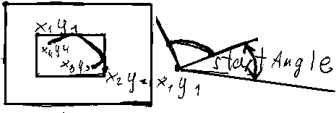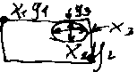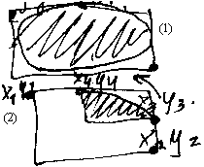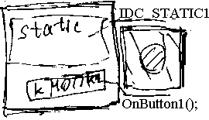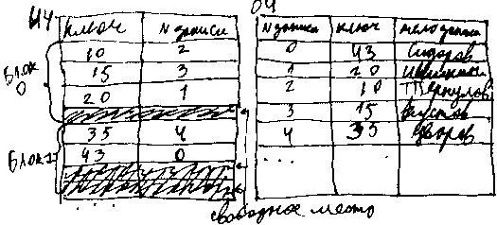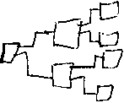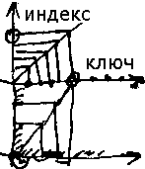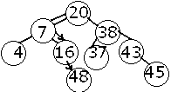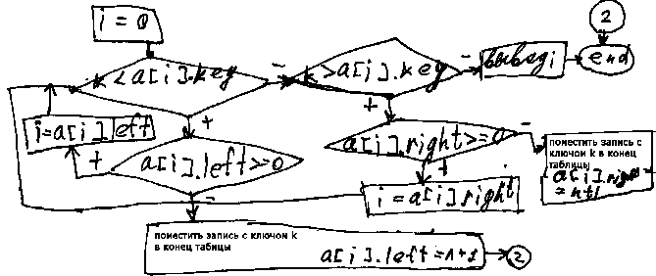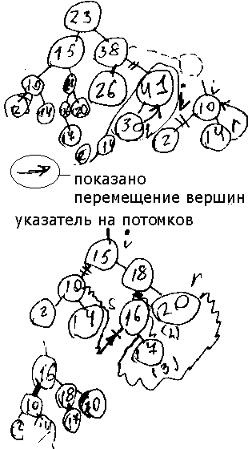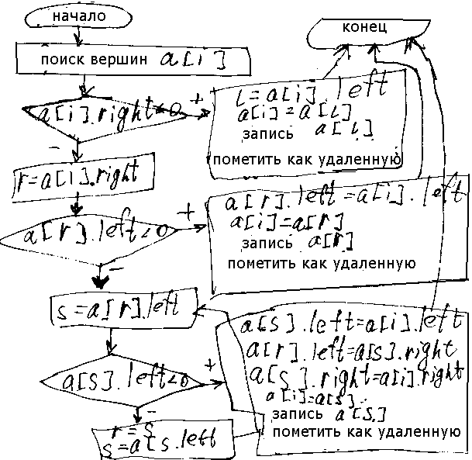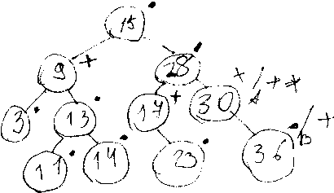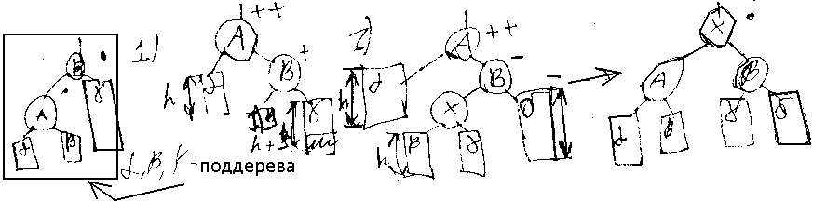АЛГОРИТМЫ ПОИСКА  Алгоритмы поиска можно классифицировать следующим образом – 1) алгоритмы внутреннего и внешнего поиска, 2) статические и динамические алгоритмы (статические – т.е. содержимое массива данных не изменяется, динамические -–изменяется за счет вставки/удаления элементов), 3) алгоритмы, использующие действтельные ключи и трансформированные ключи.  АЛГОРИТМЫ ПОИСКА НЕУПОРЯДОЧЕННЫХ ТАБЛИЦ  Последовательный (линейный) поиск – простой алгоритм для поиска в неупорядоченной последовательности. 1. начать перебор элементов массива сначала, сравнивая их с искомым k, пока не будет найден элемент =k или пока мы не просмотрим весь массив. Сложность алгоритма – линейная, если в 2 раза увеличивается количество элементов, то в 2 раза увеличивается время выполнения O(N).  БЫСТРЫЙ ПОСЛЕДОВАТЕЛЬНЫЙ ПОИСК  В отличии от предыдущего алгоритма в конец массива данных добавлен фиксированный элемент a[n], значение которого равно искомому k. Следовательно в цикле можно не использовать инструкцию проверки i<k. Сложность O(N).  УЛУЧШЕНИЕ БЫСТРОГО ПОСЛЕДОВАТЕЛЬНО ПОИСКА  Сокращение времени достигается за счет уменьшения количества операторов инкрементирования счетчика i в 2 раза. Для этого предложено в теле цикла осуществляют сразу 2 проверки на равенство k.  ПОИСК В УПОРЯДОЧЕННЫХ ОБЪЕКТАХ  Аглоритм – бинарный поиск, логарифмический поиск или метод деления пополам. Имеется массив, сравнивается средний элемент, потом если нет, то берем половину слева и сравниваем средний элемент в ней и т.д. , потом справа. Сложность O(logN).  ИНТЕРПОЛЯЦИОННЫЙ ПОИСК  Следующий элемент для просмотра определяется формулой:  i(инд.next)=(u – L)(k-a[L])/(a[u]-a[i]), u – индекс элемента справа, L – индекс элемента слева. Алгоритм эффективен для равномерных массивов. Если все элементы распределены по интервалу, то O(lglogN). За 1 операцию сокращается количество элементов на √2. Однако эксперименты показали, что сокращения времени не очень-то и наблюдается.  КЛАСС CFile  BOOL Open(LPCTSTR File_name, UINT Flag); //LPCTSTR – имя файла, возможно задание полным путем. Может быть задано 2-мя способами: 1) в двойных кавычках сразу в скобках на 1 месте “c:\\test.txt”, \\ - чтобы не было esc-последовательности, 2) запись его в массив символов, ставим указатель на массив, 2 параметр – режим открытия файла: CFile:: modeCreate – создаем файл, CFile::modeRead – режим чтения, CFile:: modeWrite – режим записи, CFile:: modeReadWrite – чтение/запись. Теперь с массивом:  CFile f; char *FileName=”text.txt”; f.Open(FileName,  CFile:: modeCreate\CFile:: modeWrite); … // далее варианты кода, которые будут написаны ниже \\ … f.Close(); На месте … может быть:  1) UINT Read(char *Buf, UINT nCount); //чтение из файла, 1 параметр – область куда считываем, 2 – сколько байт считать, возвращаемое значение – сколько байт было считано \\ char Buf[100]; UINT n; n=f.Read(Buf,100);  2) void Write(char *Buf, UINT nCount); //запись, 1 параметр – откуда брать данные, 2 – сколько брать \\ f.Write(Buf,10);  3) LONG Seek(LONG length, UINT From); // функция перемещения, 1 – количество байт, на которое нужно переместится – положительное/отрицательное, 2 – точка отсчета или режим перемещения, откуда, значение 2-го параметра: CFile::begin – смещение относительно начала, CFile::Current – смещение относительно текущей позиции, CFile::end – смещение относительно конца, f.Seek (1000, CFile::begin);  или f.Seek(3*sizeof(char), CFile::begin); \\ f.SeekToBegin(); f.SeekToEnd(); методы: Определение длины файла: GetLength(); определение полного пути файла GetFilePatch(); возвращение имя файла – GetFileName(); GetFileTitle();  ДАЛЬШЕ ТАМ ПРО ФАЙЛО…  CFile Dialog – диалоговая форма, CfileDialog имя (BOOLDlg, LPCTSTR defExt=NULL, LPCTSTR FileName=NULL, DWORD Flags=OFN_HIDEREADONLY|OFN_OVERWRITEPROMPT, LPCTSTR Filter=NULL); конструирование диалога открытия файла, 1 – если true, то конструирование, если false, то нет. 2 – расширение по умолчанию (для сохранения). 3 – имя файла по умолчанию (параметр), 4 – флаги (для создания диалога), 5 – фильтр отображения файла, состоит из серии пар строк.  АЛГОРИТМ ПРЯМОГО ИЛИ ЛИНЕЙНОГО ПОИСКА  Проверять символы текста с индексами от 0 до n-m-1 включительно на предмет совпадения с 1 символом строки. Если совпадает, то проверять следующий символ n-m-1 – это последний символ. Схема алгоритма: int i=0; j=0; while (i<n-m) { while (j<m) { if (y[i]==x[i]) then { i++; j++; } else {i=i-j; ВЫХОД(во внешний цикл)} } ВЫВОД(i-j); } ВЫВОД(образец не найден);}.  Условность алгоритма доброй силы зависит от O(n*m). Неэффективен при частых совпадениях фрагментов текста или начала строки. Пример: имеется ААААААААВ, надо найти АВ.  АЛГОРИТМ МОРРИСА-ПРАТТА  Он позволяет сократить время посика за счет предварительного анализа образца и учета структуры уже проверенного текста. На 1 этапе строится таблица mp_nexp, которая будет содержать индексы символов строки. Допустим, что произошло несовпадение i-го символа строки с текущим символом текста, тогда на следующей операции этот же символ текста проверить с символом строки, индекс которого =mp_next[i]. Алгоритм заполнения таблицы mp_next: i=0; j=-1, mp_next[0]=-1; while (i<m) { if (j>-1 && x[i]!=x[j]) {j=mp_next[j]} i++; j++; mp_next[i]=j }end. Теперь приведем алгоритм поиска с использованием полученной таблицы: сложность его – O(m), где m – количество символов в искомой строке:  i=0;j=0; while (i<n) { if (j>1&&x[j]!=y[i]) {j=mp_next[j]} i++;j++; if (j=m) {ВЫВОД(i-j); j=mp_next[j]} } end.  ГРАФИКА  класс CDC → CclientDC(CWnd*pWnd) - окно;  CWnd*pWnd=(GetDlgItem(IDC_Button); CClientDC MyDC (pWnd); COLORREF ← RGB(r,g,b); //0..255 – цвета\\ CPOINT POINT // структура, содержащая координаты точки, свойства – x,y\\ Crect //класс для работы с прмоугольником\\ LONG l,t,b,r; //4 координаты\\ RECT – класс, содержащий тоже 4 координаты\\ //left, top, right, bottom\\. Для изображения линий – CPen – класс содержащий информацию о инструменте. CPen (int PenStyle, int Width, COLORREF Color); 1 параметр – тип пера, вместо этого параметра пишется PS_SOLID – сплошной, PS_DASH – пунктирный, PS_DOT – точечные, PS_DASHDOT -.-.-.-.-, PS_DASHDOTDOT -..-..-..-..-, PS_NULL – прозрачное. ПРИМЕР: CPen pen1(PS_SOLID, 3, RGB(0,255,0)); CBrush (int Index, COLORREF Color); - тип заливки, вместо 1 парметра можно написать: HS_BDIAGONAL \\\\\\, HS_DIAGCROSS xxxxx, HS_HORIZONTAL =, HS_CROSS ++++, HS_FDIAGONAL ////, HS_VERTICAL ||||. ПРИМЕР: CBrush Brush1(HS_CROSS, RGB(128,0,0); Есть метод: CPen *SelectObject(CPen*pPen); CBrush *SelectObject(CBrush *pBrush); Методы рисования линейчатых объектов: изобразим дугу:  BOOL Arc(int x1, int y1, int x2, int y2, int x3, int y3, int x4, int y4); BOOL Arc(LPCRECT Rect, POINT Start, Poiny end); BOOL AngleArc(int x, int y, int Radius, float startAngle, float  endAngle); Последние 2  параметра – начало и конец  угла дуги в градусах от оси х.  GetArcDirection(); направление  дуг возвращает,  SetArcDirection(int D); - установить направление дуги, значения D: AD_COUNTERCLOCKWISE (против часовой стрелки), AD_CLOCKWISE (по ней). ЗАДАНИЕ ЛИНИЙ: MoveTo(int x, int y); - для перемещения, LineTo(int x, int y); - изображение линии – все построения выполняются текущим пером.  BOOL PolyLine (LPPOINT Points, int n_tochek) 1параметр – указатель на массив точек, 2параметр – количество точек. ФИГУРЫ, которые изображаются только с помощью КИСТИ: void FillRect (LPCRECT Rect, CBrush*Brush); void FillSolidRect(LPCRECT, COLORREF color); BOOL Rectangle(LPCRECT Rect); BOOL Rectangle(int x1, int y1, int x2, int y2); BOOL RoundRect(int x1, int y1, int x2,….int y3); void FrameRect (LPCRECT Rect, CBrush*Brush); 1 – закрашивает прямоугльник кистью Brush. 2 – закрашивает определенным цветом тоже. 3-4 – закрашивает прямоугольник текущей кистью, которая выбирается с помощью SelectObject. | 5 – закрашивает прямоуголник со скругленными углами, 1-4 парметры на русинке. 6- изображение  единичной рамки кистью Brush вокруг прямоугольника Rect.  ФИГУРЫ ИЗОБАЖАЕМЫЕ И ПЕРОМ И КИСТЬЮ:  (1) Ellipse(int x1, int y1, int x2, int y2); BOOL  Ellipse (LPCRECT Rect); (2) BOOL Pie  (int x1, int y1, int x2, int y2, int x3, int y3, int x4, int y4);  BOOL Pie (LPCRECT Rect, POINT Start, POINT End);  (3) BOOL Polygon (LPCPOINT Points, int count);  закрашивает замкнутую область, 2 параметр – количество точек.  МЕТОДЫ ВЫВОДА ТЕКСТА НА ЭКРАН: SetTextColor (RGB(255,0,0)); BOOL TextOut(int x,y, LPCSTR String, int count); BOOLTextOut (int x, int y, CString&str); ПРИМЕР ПРОГИ:  RedrawWindow(); CClientDC MyDC (GetDlgItem  (IDC_STATIC1)); CRect Rect; CWnd* pWnd=  MyDC.GetWindow(); pWnd →GetClientRect  (&Rect); MyDC.FillSolidRect(&Rect, RGB  (200,200,200); int w,h; w=Rect.Width()/3;  h=Rect.Height()/4; CRect SmallRect=Rect;  SmallRect.DeflateRect(w,h); CBrush Br(RGB(220,0,0)); MyDC.SelectObject(&Br); MyDC. Ellipse(&SmallRect); // 1 строка – удаляет  // всю графику там которая была, 2 строка – где рисовать, 4 – возвращает  //указатель на окно, 5 – в Rect храняться координаты, 6 – закрашиваем,  // 7-9 ширина/высота, 10 – еще один прямоугольник берем, 11 – функция  // уменьшает размеры прямоугольника на величину по ширине и высоте  // симметрично с двух сторон, сохраняет расположение центра прямоуголь-  // ника.  АЛГОРИТМ КНУТТА-МОРРИСА ПРАТА  Рассмотренный алгоритм Морриса-Пратта обеспечивает для каждого символа текста log(инд.2)(m) мравнений с символом искомого образца. Возможно сокращение количества сравнений для одного символа текста до log(инд.Ф)(m), где Ф – число фибаначи, которое называется золотым сечением Ф=(√5`+1)/2. Это достигнуто в алгоритме Кнута-Морриса-Прата. Алгоритм анализа образца (КОКОС \ 0 m=5): блок-схема  i=0; j= -1; kmp_next[0]= -1; x=x+'/0'; while (i<m) {if (j>-1&&x[i]!=x[j]) j=kmp_next[j]; i++; j++; if (x[i]==x[j]) kmp_next[i]=kmp_next[j];  else kmp_next[i]=j; } //Заполнение массива kmp_next  Допустим произошло несовпадение k-го символа текста с j-ым символом образца, тогда на следующей итерации нужно будет сравнить этот же символ текста с символом образца, индекс которого равен kmp_next[j]. Если это = -1, то текущий символ текста больше не рассматривается, а на следующей итерации сравнивают нулевой символ образца с k+1 символом текста. Засчет этого достигается больший сдвиг образца по тексту. Алгоритм КМП, основная его часть, которая реализцет продвижение образца по тексту аналогична алгоритму Морриса-Прата.  АЛГОРИТМ БОУЕРА-МУРА  Во всех приложениях используется именно этот алгоритм. В отличие от других в данном случае сравнение образца с текстом начинается с последнего символа образца. Если символы не воыпали, то производится сдвиг образца. Величины сдвигов х храняться в табице bm_t. Размерность этой таблицы совпадает с размерностью алфавита, использованного для построения текста и образца. В качестве индексов этой таблицы используют символы алфавита, а именно их ASCII коды, поэтому для текста и образца используют тип unsigned char, значение bm_t[символ]=расстоянию от конца образца до самого правого вхождения такого символа в образец, если символ отсутствует в образце, то значение bm_t[от этого символа]= длине образца. Допустим произошло несовпадение последнего образца и текущего символа текста, тогда образец сдвигается вправо на величину bm_t[текущий символ текста]. Если последний символ образца совпал с текущим символом текста, тогда производится проверка остальных символов образца текста справо налево. если все символы совпали, то выводим индекс символа текста, с которого начинается вхождение образца в текст, если символ не совпал, то производится сдвиг как и в 1 случае, относительно последнего символа образца. Алгоритм заполнения таблицы:  for (j=0; j<ASIZE; j++){bm_t[j]=m}; for (j=a; j<m; j++) {bm_t[x[j]]=m-j-1}.  Алгоритм поиска: lastch=x[m-1]; i=0; while (i<n-m) {ch=y[i+m-1]; if (ch=lastch) {if (есть несовпадение при сравнении остальных символов образца с символом текста) {if (bm_t[ch]=0) i+=m; else i+=bm_t[ch]} else (вывод индекса с начала образца) } else i+=bm_t[ch]}.  ТАЙМЕРЫ  CTime, clock_t – типы данных для работы со временем. Создадим проект, в котором будут связаны 2 диалога и в 1 диалоге будет отображено время, в течении которого работал 2-ой диалог. С помощью класса CTime с точностью до секунд и с помощью clock_t до сотых долей секунды. Также осуществим передачу данных между 2-мя EditBox’amи. Необходимо вызвать в меню Insert пункт →resource (int m_edit2) , выбрать в нем пункт диалог. При выводе classWizarda появится сообщение о необходимости создания нового класса для вставленного диалога. Жми ОК. Появляется форма для ввода названия нового класса – поле name создаем окно2. При объявлении переменных в классвизарде и объявлений функций теперь необходимо в поле ClassName выбирать имя клааса, в котором вы хотите работать. Шаг1: объявляем переменную 2го диалога в классе 1го диалога:  Окно1Dlg.h public: Окно1(CWnd*pParent=Null); Окно1:Окно;  присоединяем 1 файл в заголовок 2го диалога файла Окно1.cpp, Окно1Dlg.cpp. #include “Stdafx.h” #include “Окно2.h” присоединяем ресурсы проекта ко 2му диалогу, открываем Окно2.h и 1-ой строкой пишем #include “resourse.h” ИТАК, РЕАЛИЗАЦИЯ ПРОГИ:  viod Window1Dlg: OnButton1() {UpdateData(1); Window.m_edit2=m_edit1; CTime t1,t2; t1=CTime::GetCurrentTime();  clock_t c1,c2; c1=clock(); if (Window.DoModal()==ID(ANGEL) return; c2=clock(); t2=CTime::GetCurrentTime(); m_clock=(float)(c2-c1)/CLOCK_PER_SEC; CTimeSpan dt=t2-t1; m_Time=dt.Format(“%m,%s”); m_edit1=Window.m_edit2; UpdateData(0); }  ИНДЕКСНЫЕ ФАЙЛЫ  Это файлы, состоящие из 2х частей – основной части, содержащей записи БД и специально организованной индексной части, служит для ускорения поиска информации – существуют информационные файлы 3х типов: 1) файлы с плотным индексом, структура основной части: [значение ключа| тело записи]. Ключ – всегда уникален, везде разные. Индексная часть: строится для неупорядоченных файлов по значению ключа. [значение ключа записи | N записи основной части]. Индексная часть упорядоченная по значению ключа, поэтому при поиске в части ключа можно использовать поиск в таблице. Каждой строке основной части соответствует 1 запись в индексной части. ПРИМЕР:  для поиска записи с  известным значением  ключа необходимо  провести бинарный поиск  в индексной части (ИЧ),  найти индексную запись с  таким ключем и по  найденному номеру записи  перейти в соответствующую ячейку основной части. Добавление записи: в основную часть запись добавляется в конец, в ИЧ запись с таким ключом должна быть вставлена в определенное место, чтобы не нарушить упорядоченности, поэтому в ИЧ в каждом блоке, который может быть за 1 раз считан оставляют свободное место. Определяется блок, куда вставить новую запись, он считывается в оперативную память, модифицируется и записывается на прежнее место. Если свободное место в блоках закончилось, то можно пойти одним из 2х путей: 1} реорганизовать ИЧ – это потребует достаточно больших затрат времени. 2} организовать область переполнения для полностью заполненных блоков. Это приведет к увеличению времени поиска в И за счет открытия дополнительных файлов. УДАЛЕНИЕ ЗАПИСЕЙ: в ОЧ запись помечается как удаленная. В ИЧ запись удаляется физически, т.е. соответствующий блок копируется в оперативную память, удаляетс строка с заданным ключем, остальные строки перемещаются на ее место и блок записывается на прежнее место. По значению ключа в ИЧ с помощью бинарного поиска отыскиваем блок ОЧ с интересующей записью – этот блок считывается в оперативную память и с помощью последовательного поиска находится интересующая запись. Добавление записи – запись добавляется в определенное место ОЧ для чего зарезервировано свободное место в каждом блоке. при удалении запись в ОЧ удаляется физически. ИЧ не изменяется даже если удаляется 1-ая запись блока ОЧ. 3} организация индексов в виде В-деревьев. Основывается на построении файлов с неплотным индексом. Если посмотреть на файл с неплотным индексом, то ИЧ можно представить в виде ОЧ и для нее построить неплотный индекс и так до тех пор, пока в ИЧ не останется всего 1 блок. В В-дереве каждая вершина  клеток имеет одно и тоже количество потомков, такие  деревья называются сбалансированными. О-сложность –  логарифмическая, т.к. происходит бинарный поиск  O(log(инд.2)N). Файлы с неплотным индексом позволяют  сократить время поиска на 20-30% по сравнению с файлами | с плотным индексом при той же О-сложности. В В-деревьях время поиска любой записи одинаково и зависит от количества уровней В-дерева. В В-дереве операции поиска, добавления и удаления записи аналогичны таким операциям в файлах с неплотным индексом.  ХЭШИРОВАНИЕ  В некоторых случаях возможно построение линейной  функции однозначно определяющей зависимость между  ключом записи и ее индексом. Суть метода хэширования:  по значению ключа определяется значение ХЭШ-функции,  которая является адресом начала поиска. Предполагает,  что разным значениям ключа может соответствовать одно  значение ХЭШ-функции. Такие ситуации называются коллизиями, а записи с такими ключами – синонимами.Другими словами – при использовании таких методов все множество записей разбивается на группы, каждая из которых соответствует ХЭШ-функции. Поиск записи осуществляется только в одной группе с таким же значением ХЭШ-функции, как и у записи. Стремятся разбить все множество записейна группы одинаковой длины. Необходимо принять 2 независимых решения: 1) выбор ХЭШ-функции, 2) выбор метода разрешения коллизии. Виды ХЭШ-функции: 1) деление – ключ делится на констату, остаток от деления определяет значение ХЭШ-функции. Количество полученных групп равно выбранной констате. В качестве констаты берут простое число не слишком близкое к степени двойки. Хорошей функцией ХЭШирования считается та, при которой в каждую группу попадает не более 10 записей. 2) мультипликативная функция – ключ умножается на констату и от полученного значения в качестве ХЭШ-функции берут младшие n байт. Количество групп равно 2(c.n). Кнут рекомендует в качестве констаты использовать a*((√5`-1)/2).  3) аддитивная хэш-функция – для строк переменной длинны, ACII коды всех символов суммируются и определяется остаток от деления на 256.  2] МЕТОД РАЗРЕШЕНИЯ КОЛЛИЗИИ: 1) стратегия разрешения коллизии с областью переполнения. Для записи вычисляется значение хэш-функции, которая определяет адрес в основной области, где должна располагаться эта запись. Если соответствующее адресное пространство свободно, то мы размещаем в нем новую запись. Если оно занято, то новая запись размещается на 1-ом свободном месте в области переполнения или в разделе ссылок соответствующей записи, в основной области заносится указатель на новую запись. Если в разделе ссылок в основной области уже имеется значение, то оно переносится в раздел ссылок новой записи, а в основной области в синоним заносится указатель на новую запись. Этим достигается размещение новой записи всегда на 2-ом месте в цепочке синонимов и исключается рассмотр цепочки синонимов до конца с целью сокращения времени на размещение новой записи. 2) стратегия свободного замещения. Область хранения не разбивается, каждой записи соответствует 2 указателя на предыдущую и на последующую запись цепочки синонимов. Следовательно у первой записи цепочки синонимов первым указателем будет находиться NULL значение, а в последней записи в цепочке NULL значение будет находиться во втором показателе. По значению ключа определяют значение хэш-функции, которая определяет адресное пространство, где нужно разместить текущую запись. Если оно свободно, то размещаем на нем запись, она становится первой в цепочке синонимов и пока последней. Если соответствующее адресное пространство занято, то определяется расположено ли на нем первая запись в цепочке синонимов. Если да, то новую запись размещают на первом свободном месте, корректирую указатели в цепочке синонимов таким образом, чтобы новая запись оказалась на 2-м месте. Если адресное пространство занимает запись, не являющееся первой в цепочке синонимов, то она занимает свое место незаконно и должна быть выселена на любое другое свободное место с корректировкой указателей в ее цепочке синонимов. На освободившееся место помещаем текущую запись, она становится первой в цепочке синонимов.  АЛГОРИТМ НА ГРАФАХ  Бинарным деревом называется дерево, каждая вершина которого имеет не более 2х потомков. Все вершины, находящиеся в левом поддереве текущей вершины с ключем k имеют значение ключей меньше k, а в правом поддереве все ключи больше k. У дерева есть корень – это вершина, не имеющая предков. Листьями называются вершины, не имеющие потомков. На таких деревьях можно реализовать эффективные  алгоритмы поиска и сортировки. class node  {int key; //ключ int left; //индекс левого  int right; //индекс правого }  //объявление других свойств и методов  } node a[n]; int i; //текущий индекс.  АЛГОРИТМ ПОИСКА СО ВСТАВКОЙ  Осуществляется поиск со вставкой записи с ключом k. О-сложность для хорошо сбалансированных деревьев O(log N). Очень близок к бинарному поиску. У вырожденного дерева O(N). В среднем O(√N). При использовании для поиска структур в виде бинарных деревьев и только в этом случае рекомендуется для сортировки использовать ту же структуру бинарного дерева. Для этого создают рекурсивную функцию, которая будет осуществлять симметричный обход бинарного дерева (сначало обходим для каждой вершины ее левое поддерево от листьев к корню, затем обходят саму вершину и далее ее правое поддерево в направлении от корней к листьям).  АЛГОРИТМ УДАЛЕНИЯ ВЕРШИН ИЗ ДЕРЕВА  k – значение ключа удаляемой вершины,  s,l,r – индексы вершин  Для сокращения времени работы алгоритма  в него можно добавить этап определения  является ли пустым левое поддерево удаляемой вершины. AVL-дерева. Андельсон-Вельский. Алгоритм позволяет производить операции поиска, вставки, удаления вершины с D(logN). Длинной дерева называется длинна самого длинного пути от корня к листьям. Сбалансированным деревом или AVL деревом называется дерево, для каждой вершины которого высота левого поддерева отличается на ±1 от высоты правого поддерева. Авторы алгоритма доказали, что высота сбалансированного дерева с m-вершинами лежит в интервале 1,4405*log(N+2)-0,3277. Для поддержки сбалансированности дерева каждая вершина кроме указателей на потомков также содержит. Фактор сбалансированности, который может принимать значения: “-1” (-) – когда левое поддерево рассм. вершины выше на 1 уровень, чем правое поддерево этой вершины. Значение “0” (точка) когда высоты правого и левого поддерева одинаковы. “+1”(+) – высота правого поддерева больше на 1 чем высота левого.  Возникают проблемы при их построении  из исходных данных. Авторы устано-  вили, что все варианты вставки вершины  дерева, приводящие к нарушению его  сбалансированности можно свести к 2-м  случаям.
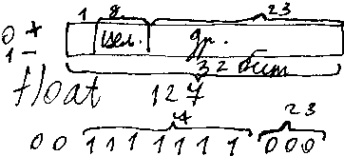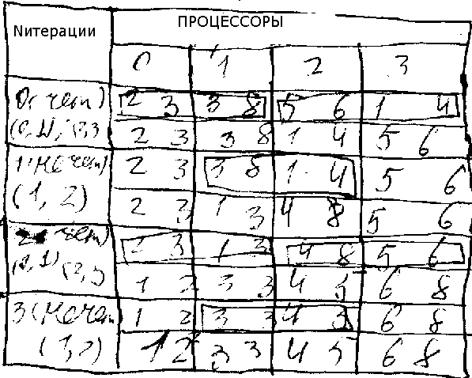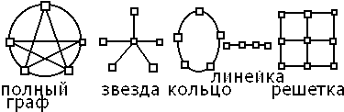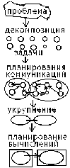Остальные ситуации, приводящие к нарушению сбалансированности могут быть получены из приведения 2х путем их зеркального отображения.  АЛГОРИТМ ПОИСКА И УДАЛЕНИЯ ВЕРШИН В AVL ДЕРЕВЬЯХ АНАЛОГИЧНЫЙ РАССМОТРЕННЫМ ДЛЯ БИНАРНЫХ ДЕРЕВЬЕВ. АЛГОРИТМ ВСТАВКИ ВЕРШИНЫ В AVL ДЕРЕВО.  Кроме рассмотренной части алг. вставки в бинарное дерево должен также содержать этап проверки сбалансированности и поворота частей дерева в случае ее нарушения по рассмотренным правилам это позволит избежать построения вырожденных деревьев. Для вывода алгоритма поиска обязательно нужно учитывать количество элементов массива. Допустим имеем эффективный алгоритм, время поиска t=64*logN. Последний алгоритм очень эффективен.  ГЕНЕРАТОРЫ СЛУЧАЙНЫХ ЧИСЕЛ  Генераторы подразделяются на чистые и грязные. Грязные: 1) сгенерированная последовательность по свойству отличается от случайного равномерного распределения. 2) малый период последовательности (период – количество случайных чисел без повторений). 3) использование свойств представления чисел в компьютере (могут иметь хорошее равномерное распределение и малое время вычисления). 4) малый диапозон генерации чисел.  (1) генератор, поставляемый системой – 0...32767, распределение не равномерное next=(a*next+c)%m, m – модуль, а – мультиплик., с – инкремент. unsigned long next=1 int rand(void)  {next=(next*1103515245+12345)%32768 return next; }  void srand (unsigned long seed) {next=seed; }  (2) Генератор с малым ходом: используется, если необходимо иметь сверх малый код, размещаемый в 1-ой строке, либо если приложению нужно изменять количество значащих генерируемых псевдослучайных чисел.  unsigned long next,a,c,m; float fran; int iran, ilowm ihigh; //…определение значений переменных  next=(a*next+c)%m; //0..m fran=(float)next/m; //..0..1 – действ.  iran=ilow(int)(ihigh-ilow)+next/m; //ilow…ihigh.  (3) самый быстрый генератор для 32х разрядного приложения. Его грязность заключается в использовании представления чисел в компьютере – генерируются числа в диапозоне от 0 до 2³²-1. В данном случае достат. произвести умножение на мультипликатор и сложение с инкрементом. Деление по модулю будет произведено автоматически при переполнении. Оптимальная постоянная найдена. Кнутом и … для определения случайных вещественных чисел 0…1 с целью сокращения времени вычисления. Пользуются грязным трюком в виде маскировки и битового сложения с 1. Это позвол\яет исключить операцию деления на вещественное число. Генерируемая последовательность достаточно хорошая.  void main () {unsigned long nex,temp; float fran;  unsigned long jflone=0. 3f800000;  unsigned long jflmslc=0. 007fffff;  //…  next=1664525L*next+  +1013904223L;  temp=jflone|(jflmsk&next);  fran=(*(float*/ftemp)-1.F;  ЧИСТЫЕ ГЕНЕРАТОРЫ:  10⁶-10⁹. Генератор Парка-Миллера:  next=a*next%m a=7⁵=16807 m=2³¹-1=2147483647  #define 16807 …… long next; q=12773 r=2836  void unirand(long next) {if (next%q)-r*next/q;  fran=(float)next/m; период 10⁸.  Некоторые программные среды фиксируют переполнение при пользовании такого метода, для исключения такой ситуации предложили метод частичной факторизации модуля. m=a*q+r => next=a(next%q)+r [next/q], если next<0, то next*=m.  Чистый генератор Л’Экюера: период 10¹⁸. Предложено генерировать 2 последовательности случайных чисел с близкими постоянными  m1=2147483563, a1=40014, q1=53668, r2=12211, m2=2147483399, a2=40692, q2=52774, r2=3791. Выполняется фасов. таблица с коэффициентами служ. для определения псевдослучайных чисел. Содержимое таблицы в процессе генерации изменяется.  #define IMM(m1-1) #define NTAB 32 #define NWUP 8  #define NDIV (1+IMM/NTAB) void unsigned (long next)  {int j; long k,next2, local=0; float temp, fran; long tabl[NTAB];  //дальше идет заполнение фасовочной таблицы//  if (next<=0|!long) {if (next<0) next= -next; else if (next==0) next=1;  next2=next; for (j=NTAB+NWUP-1; j>=0; j--)  {next=a1*(next%g1)-r1*next/q1; if (next<0) next+=m1;  if (j<NTAB) tabl[j]=next } local=tabl[0]; }  // окончание заполнени фасовочной таблицы//  next=a1*(next%g1)-r1*next/q1; if (next<0) next+=m1;  next2=a2*(next2%q2)-r2*next2/q2; if (next2<0) next2+=m2;  j=local/NDIV; local=tabl[j]-next2; tabl[j]=next;  if (local<0) local+=IMM1; //целое  if ((temp=(float)local/m1)>1) fran=1 else fran=temp; //вещественное  ПАРАЛЛЕЛЬНЫЕ АЛГОРИТМЫ  Применяются для решения задаач большой размерности, которые не могут быть решены на обычных последовательных ЭВМ или для этого требуется очень большое время. Также применяются для получения решений с высокой точностью. Причины малого распространения параллельных вычислений: виды систем для параллельных вычиселний: 1) многопроцессорная вычислительная система с общей оперативной памятью – суперкомпьютеры с множеством процессоров на одной материнской плате. Особенности – быстрота передачи данных между процессорами, легкая адаптация алгоритма к такой архитектуре. Недостатки – высокая стоимость. 2) МВС с распределенной оперативной памятью – кластерные суперкомпьютеры, представляют собой набор обычных ЭВМ с одним процессором объединенные с помощью локальной вычислительной сети в единую вычислительную систему. 3) многопроцессорные вычислительные системы с комбинированной оперативной памятью. Характеристики 2), 3) – затраты времени на передачу данных между процессорами по каналам связи с низкой пропускной способностью. Достоинства: более низкая стоимость. (1) причина что нет широкого распространения: 1) высокая стоимость МВС, доказано, что производительность процессора пропорциональная квадрату стоимости. (2) постоянное совершенствование последовательных ЭВМ – за каждые 1,5-2 года мощность процессора возрастает примерно в 2 раза. (3) потеря производительности для организации параллельных вычислений. Ускорение вычислений пропорционально log₂P, где P – количество процессоров в системе.  Очень редким случаем ускорение достигается на 100%. Существование последовательных вычислений в параллельных алгоритмах. Ускорение вычислений ≤ 1/(f+ (1-f)/p), f –доля последовательных вычислений, f=(0,1).  (4) Зависимость эффективности алгоритма от топологии МВС (схема соединения парал.)  Алгоритм, разработанный для  одной топологии может быть  неэффективен при переносе на  другую топологию.  (5) Существующие алгоритмы  предназначены для последовательных ЭВМ. В связи с этим для вновь поставленных задач или задач, которые не могут быть решены на последовательных ЭВМ разраб. последоват. алгоритмы.  ОСНОВНЫЕ ТРЕБОВАНИЯ к параллельным алгоритмам: 1) необходимо, чтобы он обладал внутренним параллелизмом, т.е. конечный результат может быть получен путем одновременного выполнения ряда подзадач на отдельных процессорах, обмен информацией между ними может осуществляться во время выполнения расчетов и по их окончании. Если это требование не выполнено, то необходимо разработать последовательный алгоритм. 2) равномерная загрузка процессора. Трудоемкость вычислений наиболее загруживаемого процессора определит общее время расчетов. 3) минимизация обмена информацией между процессорами, что особенно актуально для систем с распределенной оперативной памятью. 4) простота алгоритма – из-за постоянного совершенствования МВС, изменения их математического обеспечения требуется перерабатывать алгоритмы для перехода на новую платформу, что легко сделать для простых алгоритмов. Простой алгоритм труднее разрабатывать, чем его сложный аналог.  ПЛАН ПОСТРОЕНИЯ ПАРАЛЛЕЛЬНОГО АЛГОРИТМА:  На этапе декомпозиции необходимо приблизительно  оценить возможность параллельного выполнения задач.  Если такое выполнение затруднительно, то к следующему  этапу не переходят, а разрабатывают последовательный  алгоритм. Эффективность параллельного алгоритма  = t1/t_{N}, t1 – время на ЭВМ с 1 процессором, t_{N} – на  суперкомпьютере с N процессорами. Не для всего  алгоритма может быть расчитана. Применение параллельно-  го алгоритма: работа с матрицами. | СОРТИРОВКА В ПАРАЛЛЕЛЬНОМ ИСПОЛНЕНИИ  1) базовая операция сортировки “сравнить и переставить”. ai, aj-?, j=i+1, j=i+d. 2) P=n (число проц. = кол-ву эл. массива), Pi=ai, Pj=aj. Как упорядочить? Взаимообмен элементов между i-ым и j-ым процессором, т.е. каждый процессор имеет и то и другое значение Pi, Pj оставляет min и max (n взаимообменов) min{…}max. 3) P<n, n/P эл. на 1 процессоре. Осуществляет взаимообмен блоками данных процессора Pi и Pj. Эти блоки должны быть исходно на процессорах упорядочены любым алгоритмом сортировки, после обмена. Эти блоки соединяются в один упорядоченный массив с помощью метода сортировки-слияния. На процессоре Pi оставляются элементы с меньшими значениями, а на Pj с большими. Количество элементов остается равным первоначальному.  Пузырьковая сортировка: для параллельной реализации используется модификация пузырьковой сортировкой называемая чет-нечетная перестановка, в ней индексы сравниваемых элементов зависят от четности итерации. Если у нас четная итерация, то будут сравниваться (a0,a1),(a2,a3)…, а если нечетная, то (a1,a2),(a3,a4)… Это организуется параллельно. Необходимо производить до полной сортировки n шагов, которые включают в себя обе итерации. Пример для n=8, p=4:  t~n², t~(n/P)²+2n (2n – из-за обмена между процессорами).

